**EXERCICIOS PROPOSTOS – RESOLVIDOS**

1. Faça um programa que receba dois números, calcule e mostre a subtração do primeiro número pelo segundo.

2. Faça um programa que receba três números, calcule e mostre a multiplicação desses números.

3. Faça um programa que receba dois números, calcule e mostre a divisão do primeiro número pelo segundo. sabe-se que o segundo número não pode ser zero, portanto, não é necessário se preocupar com validações.

4. Faça um programa que receba duas notas, calcule e mostre a média ponderada dessas notas, consi derando peso 2 para a primeira e peso 3 para a segunda.

5. Faça um programa que receba o preço de um produto, calcule e mostre o novo preço, sabendo-se que este sofreu um desconto de 10%.

6. Um funcionário recebe um salário fixo mais 4% de comissão sobre as vendas. Faça um programa que receba o salário fixo do funcionário e o valor de suas vendas, calcule e mostre a comissão e seu salário final.

7. Faça um programa que receba o peso de uma pessoa, calcule e mostre:

a) o novo peso, se a pessoa engordar 15% sobre o peso digitado;

b) o novo peso, se a pessoa emagrecer 20% sobre o peso digitado.

8. Faça um programa que receba o peso de uma pessoa em quilos, calcule e mostre esse peso em gramas.

9. Faça um programa que calcule e mostre a área de um trapézio.

sabe-se que: A = ((base maior + base menor) * altura)/2

10. Faça um programa que calcule e mostre a área de um quadrado. sabe-se que: A = lado * lado.

11. Faça um programa que calcule e mostre a área de um losango.

sabe-se que: A = (diagonal maior * dia gonal menor)/2.

12. Faça um programa que receba o valor do salário mínimo e o valor do salário de um funcionário, calcule e mostre a quantidade de salários mínimos que esse funcionário ganha.

13. Faça um programa que calcule e mostre a tabuada de um número digitado pelo usuário.

Exemplo:

Digite um número: 5

5 × 0 = 0

5 × 1 = 5

5 × 2 = 10

5 × 3 = 15

5 × 4 = 20

5 × 5 = 25

5 × 6 = 30

5 × 7 = 35

5 × 8 = 40

5 × 9 = 45

5 × 10 = 50

14. Faça um programa que receba o ano de nascimento de uma pessoa e o ano atual, calcule e mostre:

a) a idade dessa pessoa em anos;

b) a idade dessa pessoa em meses;

c) a idade dessa pessoa em dias;

d) a idade dessa pessoa em semanas.

15. João recebeu seu salário e precisa pagar duas contas atrasadas. Em razão do atraso, ele deverá pagar multa de 2% sobre cada conta. Faça um programa que calcule e mostre quanto restará do salário de João.

16. Faça um programa que receba o valor dos catetos de um triângulo, calcule e mostre o valor da hipotenusa.

17. Faça um programa que receba o raio, calcule e mostre:

a) o comprimento de uma esfera; sabe-se que c = 2 * pi* R;

b) a área de uma esfera; sabe-se que A = pi* R2;

c) o volume de uma esfera; sabe-se que v = ¾ * pi* R3.

18. Faça um programa que receba uma temperatura em celsius, calcule e mostre essa temperatura em Fahrenheit. sabe-se que F = 180*(c + 32)/100.

19. sabe-se que, para iluminar de maneira correta os cômodos de uma casa, para cada m2, deve-se usar 18 W de potência. Faça um programa que receba as duas dimensões de um cômodo (em metros), calcule e mostre a sua área (em m2) e a potência de iluminação que deverá ser utilizada.

20. Faça um programa que receba a medida do ângulo formado por uma escada apoiada no chão e a distância em que a escada está da parede, calcule e mostre a medida da escada para que se possa alcançar sua ponta.

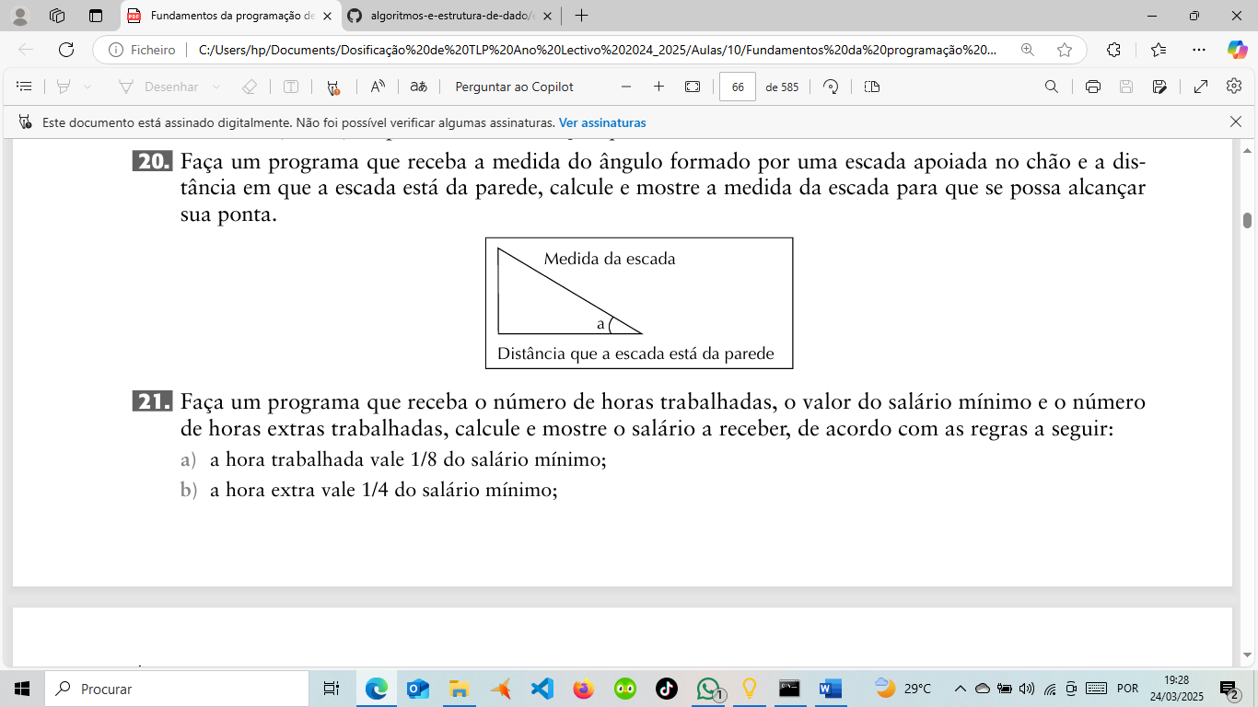

21. Faça um programa que receba o número de horas trabalhadas, o valor do salário mínimo e o número de horas extras trabalhadas, calcule e mostre o salário a receber, de acordo com as regras a seguir:

a) a hora trabalhada vale 1/8 do salário mínimo;

b) a hora extra vale 1/4 do salário mínimo;

c) o salário bruto equivale ao número de horas trabalhadas multiplicado pelo valor da hora trabalhada; d) a quantia a receber pelas horas extras equivale ao número de horas extras trabalhadas multiplicado pelo valor da hora extra;

e) o salário a receber equivale ao salário bruto mais a quantia a receber pelas horas extras.

22. Faça um programa que receba o número de lados de um polígono convexo, calcule e mostre o número de diagonais desse polígono. sabe-se que ND = N * (N − 3)/2, em que N é o número de lados do polígono.

23. Faça um programa que receba a medida de dois ângulos de um triângulo, calcule e mostre a medida do terceiro ângulo. sabe-se que a soma dos ângulos de um triângulo é 180 graus.

24. Faça um programa que receba a quantidade de dinheiro em reais que uma pessoa que vai viajar possui. Ela vai passar por vários países e precisa converter seu dinheiro em dólares, marco alemão e libra esterlina. sabe--se que a cotação do dólar é de R$ 1,80; do marco alemão, de R$ 2,00; e da libra esterlina, de R$ 3,57. O programa deve fazer as conversões e mostrá-las.

25. Faça um programa que receba uma hora (uma variável para hora e outra para minutos), calcule e mostre:

a) a hora digitada convertida em minutos;

b) o total dos minutos, ou seja, os minutos digitados mais a conversão anterior;

c) o total dos minutos convertidos em segundos.